**以下所有测试都是通过postman测试的**

1、http://localhost:8080/api/getAllUser

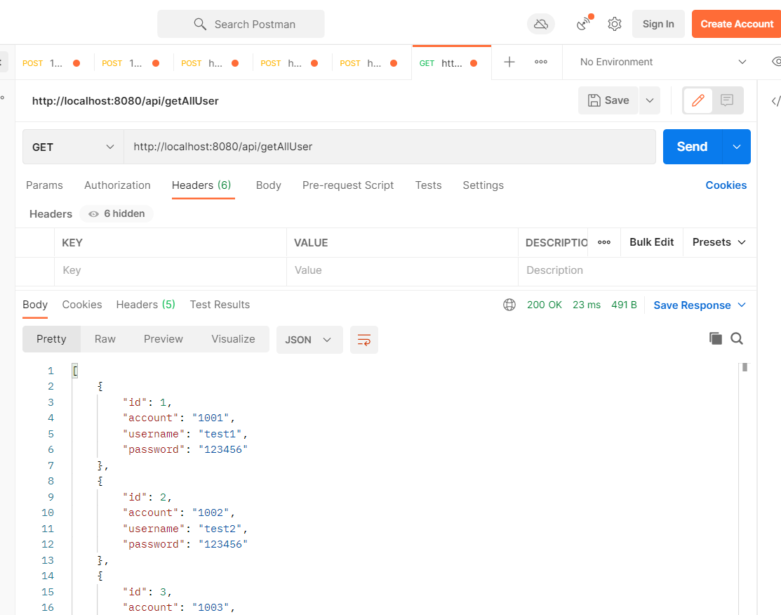

2、http://localhost:8080/api/findById?id=1

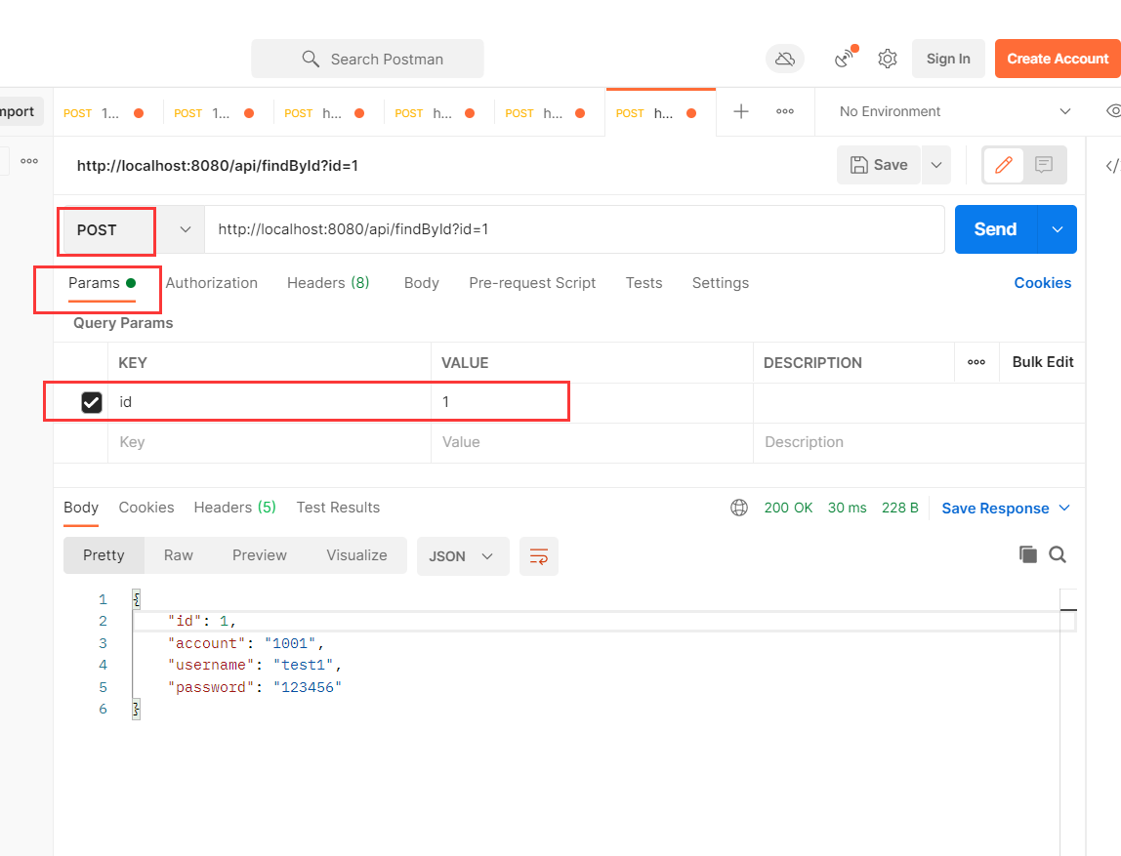

3、http://localhost:8080/api/findByAccount

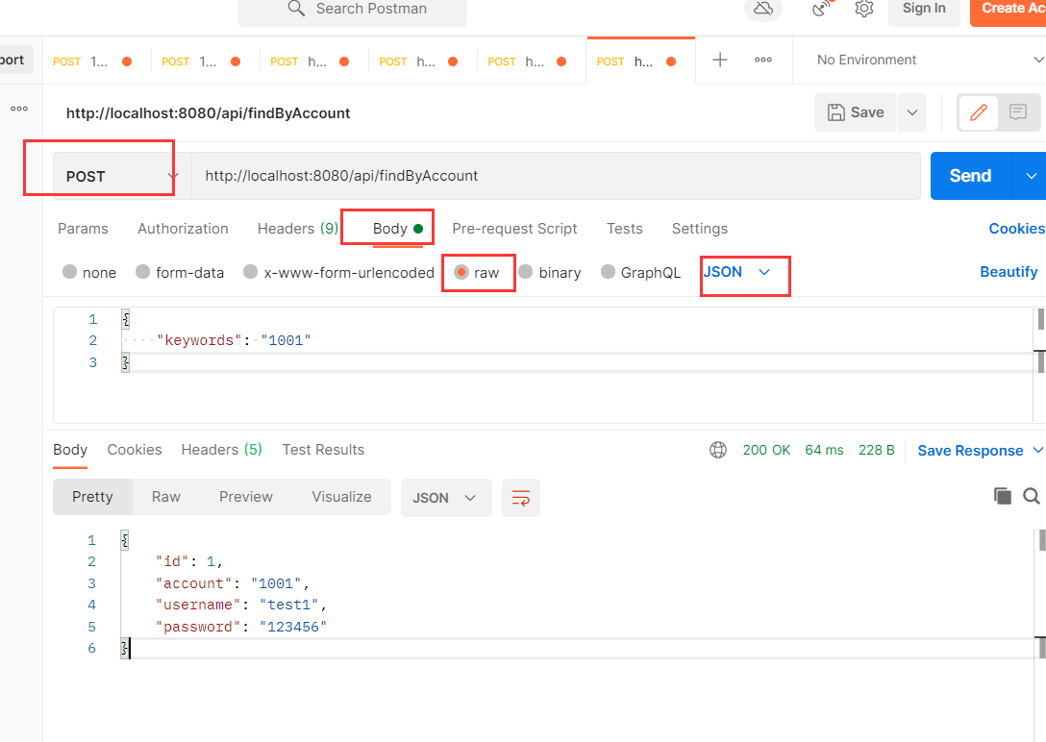

4、http://localhost:8080/api/findByAccountAndPassword

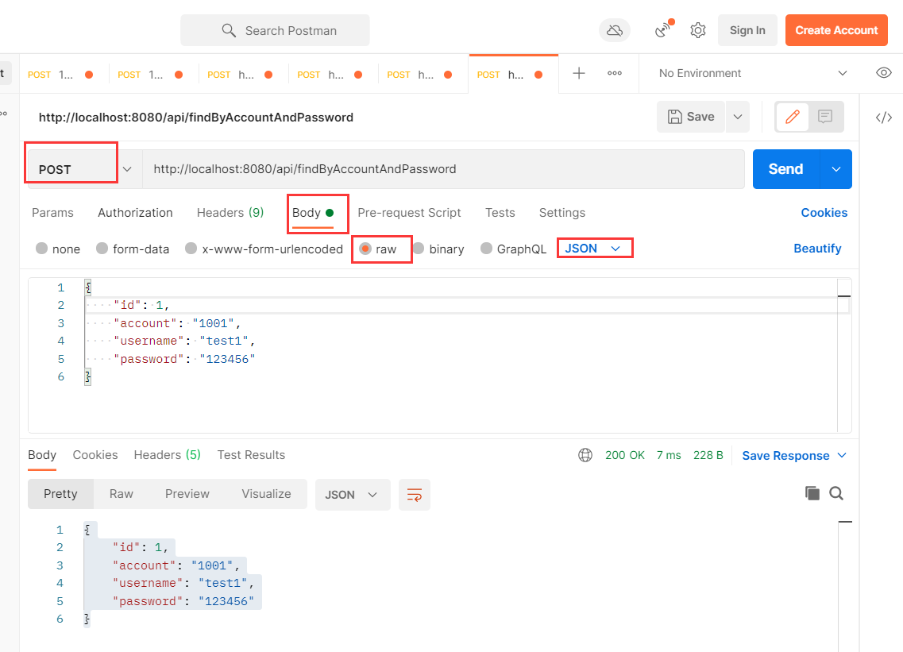

5、http://localhost:8080/api/findAllByUsernameLike

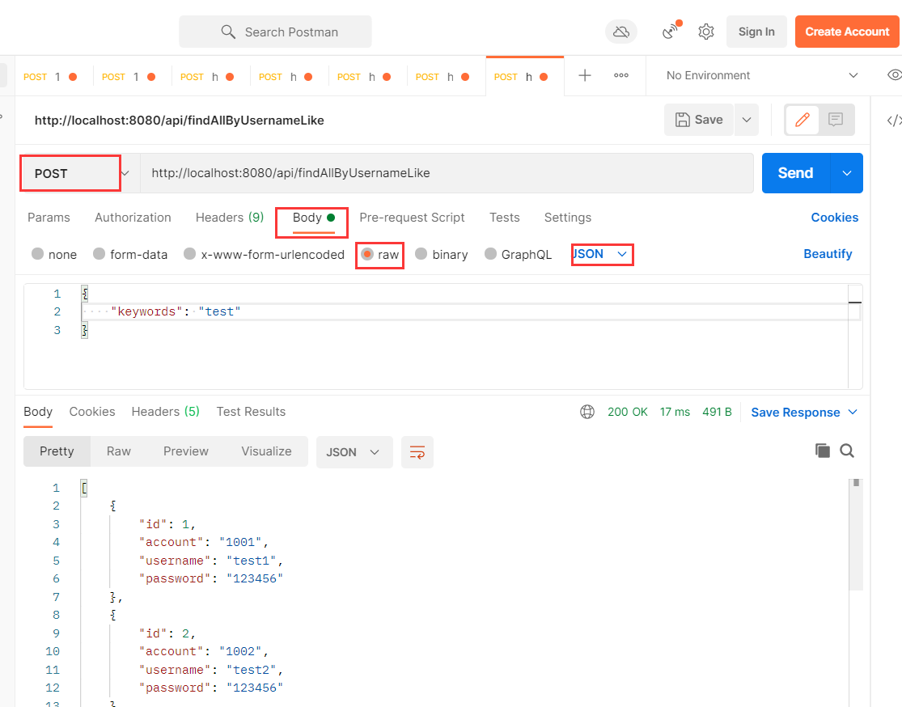

6、http://localhost:8080/api/findAllByAccountLikeOrUsernameLike

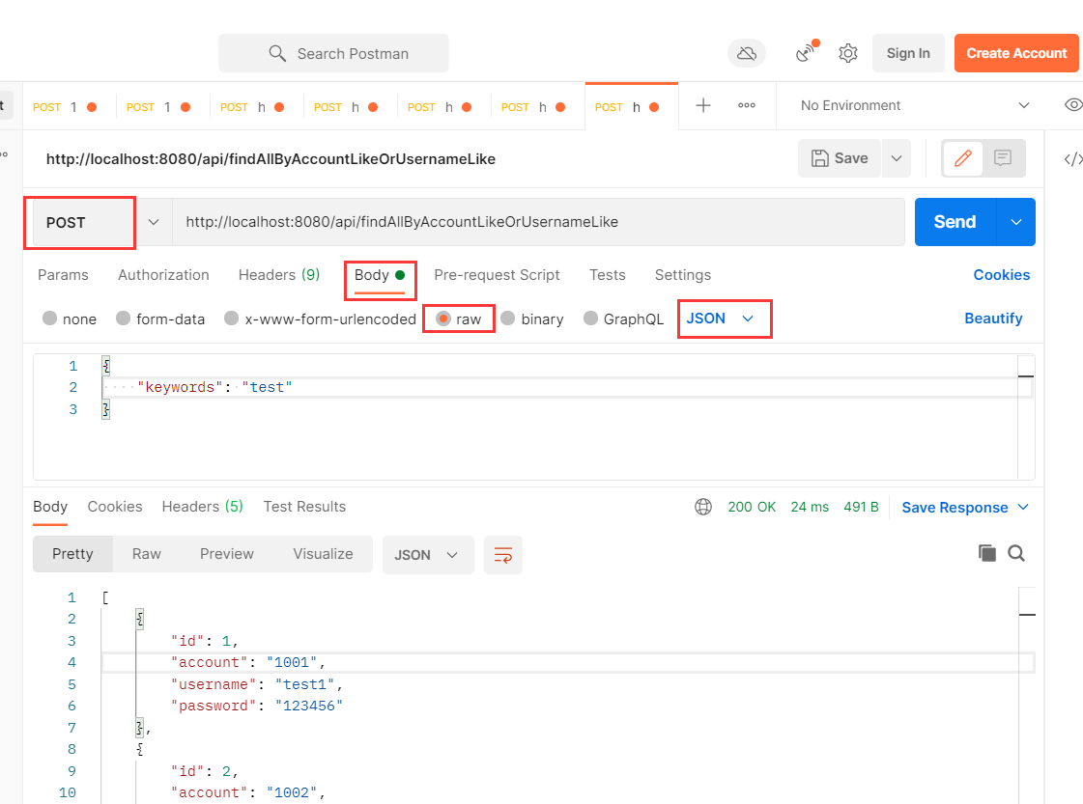

7、http://localhost:8080/api/addUser

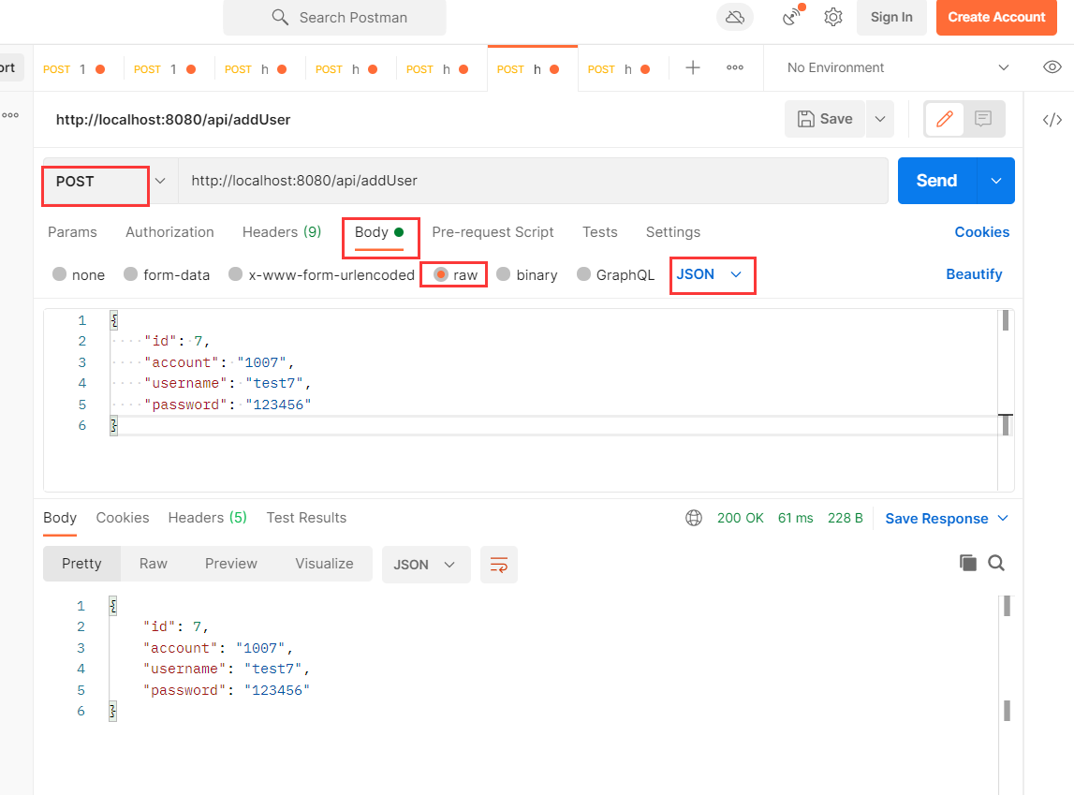

8、http://localhost:8080/api/updateUser

